**学生学位论文操作手册**

**一、有提交学位申请/有奇大账号的学生**

1.学生在浏览器输入网址：<http://www.qidaedu.com/login.jsp>

登录界面如下：

账号是：准考证号

密码是：身份证后六位



登录之后在**申报学位-----学位论文信息**中可以看到导师信息

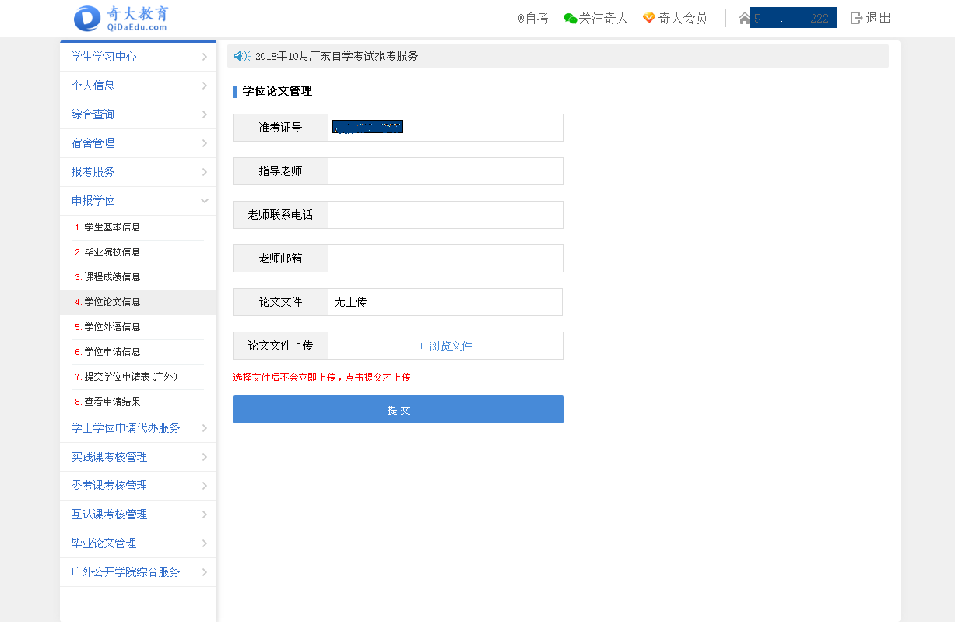

**二、没有申请奇大账号的学生**

1.学生在浏览器输入网址：<http://www.qidaedu.com/login.jsp>

点击 申请学位 进入如下界面

填好所显示信息后提交申请ssssssss

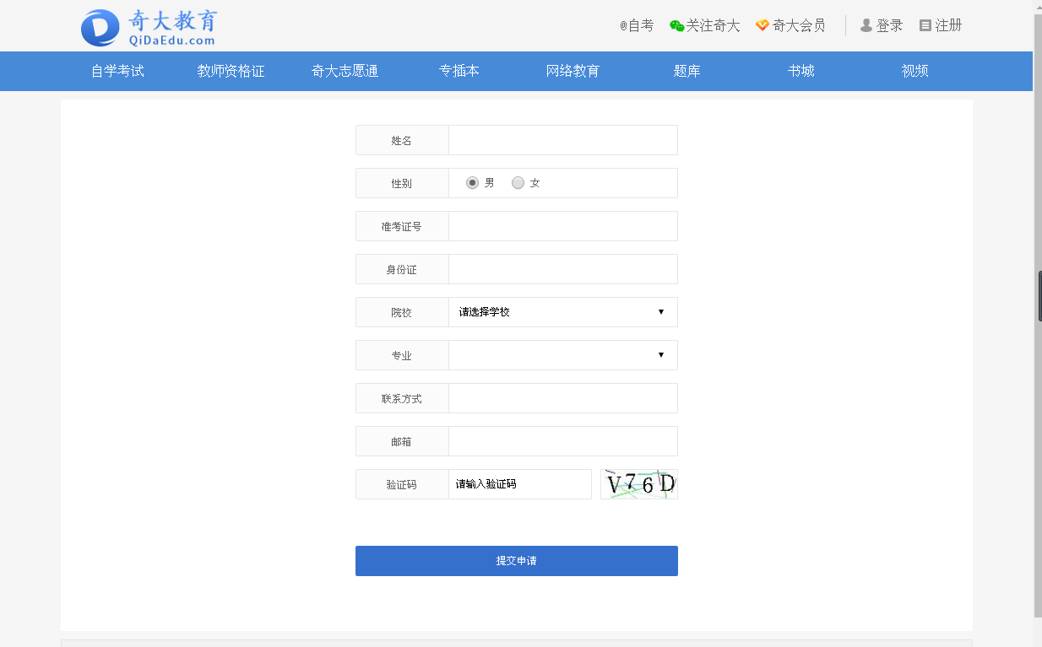

2.登录之后在**申报学位-----学位论文信息**中可以看到导师信息。

账号是：准考证号

密码是：身份证后六位

